MANUAL DE USUARIO

CITY-V4

**MANUAL DE USUARIO – CITY-V4**

**Notas**

Informática y Tributos SAS ®

Ninguna parte de esta obra puede ser reproducida de ninguna forma o por cualquier medio - gráfico, electrónico mecánico, incluyendo fotocopias, grabación o almacenamiento de información y sistemas de recuperación de información - sin la autorización por escrito de la editorial.

Los productos que se mencionan en este documento pueden ser marcas comerciales y/o marcas registradas de sus respectivos propietarios. El editor y el autor no pretenden estas marcas.

Si bien todas las precauciones se han tomado en la preparación de este documento, el editor y el autor no asumen responsabilidad alguna por errores u omisiones, ni de daños que resulten del uso de la información contenida en este documento o del uso de programas y código fuente que pueden que lo acompañen. En ningún caso, el editor y el autor serán responsables de ninguna pérdida de beneficios o cualquier otro daño comercial causado o presuntamente causado directa o indirectamente por este documento.

**TABLA DE CONTENIDO**

Pág.

1. NOTAS 3

1.1. Aplicación de Notas General: 3

1.1.1. Acceso a la opción 3

1.1.2. Funcionalidad 4

1.2. Elaboración de Notas: 4

1.2.1. Acceso a la opción 4

1.2.2. Funcionalidad 5

# NOTAS

A través de la siguiente funcionalidad, podrá gestionar y realizar notas de ajuste.

## Aplicación de Notas General:

## 1.1.1. Acceso a la opción

Para acceder a esta opción se debe ingresar por el Menú de Procesos de Usuario, luego hacer doble clic en Notas y por último en Aplicación de Notas General



*Imagen 1 Acceso a la opción Procesos Operativos*

Al ingresar a la opción se muestra la siguiente forma:

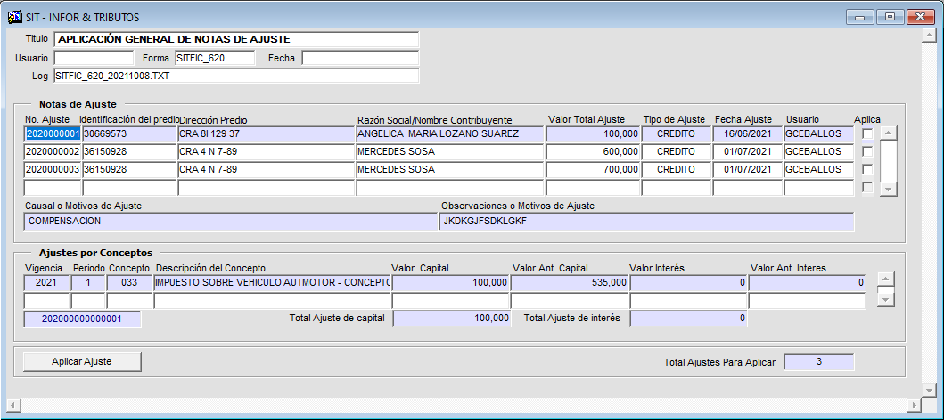

*Imagen 2 Procesos Operativos*

## 1.1.2. Funcionalidad

Al ingresar a la forma se cargarán y listarán todas las notas de ajuste realizadas y aprobadas en el sistema y que faltan por aplicar en la sección Notas de ajuste y el detallado de las notas en la sección Detalle Notas de Ajuste, por lo cual para aplicar las notas de ajuste se debe:

Seleccionar lo o las notas de ajuste a aplicar marcando la casilla Aplica:



*Imagen 3 Marcar Notas de Ajuste*

Después de esto y por último se debe dar clic en el botón .

Luego de esto se visualizará un mensaje confirmando la realización del proceso de aplicación

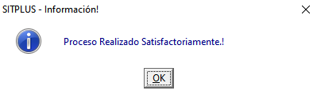

*Imagen 4 Mensaje*

## Elaboración de Notas:

## Acceso a la opción

Para acceder a esta opción se debe ingresar por el Menú de Procesos de Usuario, luego hacer doble clic en Notas y por último en Elaboración de Notas



*Imagen 5 Acceso a la opción Elaboración de Notas*

Al ingresar a la opción se muestra la siguiente forma:

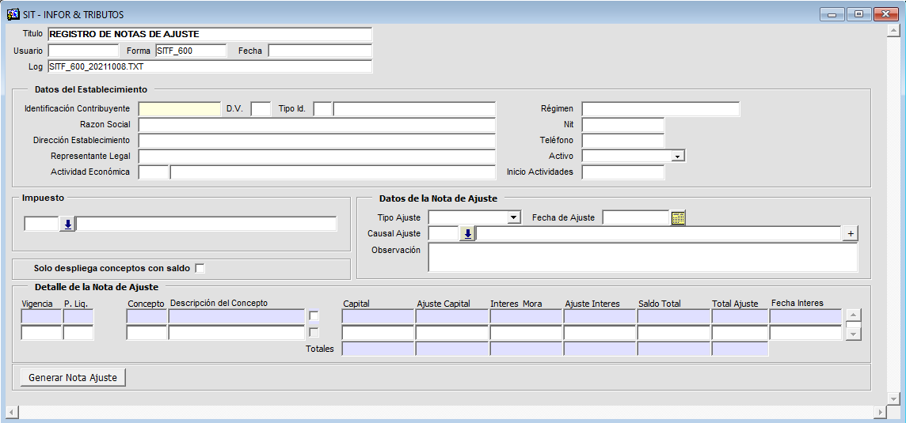

*Imagen 6 Elaboración de Notas*

## 1.2.2. Funcionalidad

Para realizar un proceso de registro de notas de ajustes es necesario primeramente realizar la consulta del contribuyente al cual se le desea registrar dicha nota digitando el número de Identificación en el campo Identificación Contribuyente y dar ENTER.



*Imagen 7 Identificación Contribuyente*

Luego se debe:

Seleccionar el impuesto en el cual se le realizará el ajuste y dar ENTER:

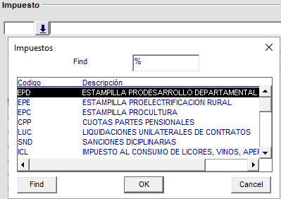

*Imagen 8 Impuesto*

Al dar ENTER se cargará la información referente a la cartera del contribuyente y el detalle d la nota de ajuste:

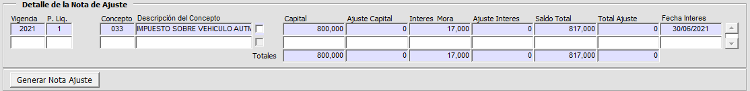

*Imagen 9 Detalle de Nota de Ajuste*

|  |  |
| --- | --- |
| 15 | **Nota Importante:** Si se desea que solo le listen los conceptos con saldo se debe marcar la casilla:    *Imagen 10 Solo Despliega Conceptos con Saldo* |

Diligenciar la sección detalle de la nota de ajuste:

Seleccionar el Tipo de ajuste a realizar:



*Imagen 11 Tipo de Ajuste*

Seleccionar la fecha de realización del ajuste:

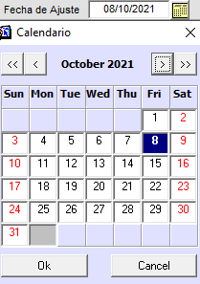

*Imagen 12 Fecha de Ajuste*

Seleccionar la causal de ajuste:

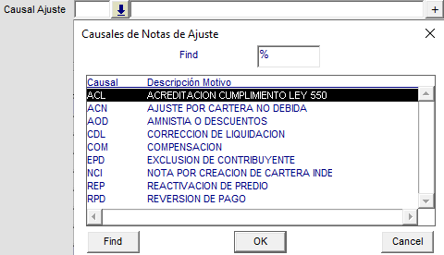

*Imagen 13 Causal Ajuste*

Ingresar una observación relacionada con el ajuste:



*Imagen 14 Observación*

La columna Total Ajuste se va actualizando automáticamente a medida que se van ingresando los valores de los ajustes, Se pueden ingresar valores de ajuste a todas las vigencias en pantalla según su necesidad teniendo en cuenta modificar solo las casillas mencionadas. Hay una utilidad adicional en este manejo, para mayor rapidez y si el ajuste que se va a hacer es sobre el total capital + interés en la vigencia deseada entonces con solo marcar la casilla de esas vigencias instantáneamente el sistema deposita los valores de ajuste en las casillas correspondientes.



*Imagen 15 Marcar Casilla*

Por último se debe dar clic en  y el sistema mostrará un reporte con la nota realizada.